【新型摘要】

**【中文新型名稱】梳子結構**

**【英文新型名稱】**

**【中文】**

一種梳子結構，係包括一主體、一墊體及複數梳針，其中該主體係具有一凹槽，該墊體係結合於該凹槽之中，且該墊體相反於該主體之一側面係塗佈有一遠紅外線塗層，該複數梳針係結合於該墊體上；藉此係可在使用時直接對頭部照射遠紅外線，以促進頭部之血液循環進而使髮質及頭皮更健康。

**【英文】**

**【代表圖】**

【指定代表圖】：圖(1)。

【代表圖之符號簡單說明】：

|  |  |
| --- | --- |
| 10:主體 | 11:凹槽 |
| 12:嵌槽 |  |
| 20:墊體 | 21:遠紅外線塗層 |
| 30:梳針 |  |

【新型說明書】

（本說明書格式、順序，請勿任意更動）

**【中文新型名稱】梳子結構**

**【英文新型名稱】**

**【技術領域】**

1. 本創作係一種梳子結構方面的技術領域，尤指一種可在使用時直接對頭部照射遠紅外線，以促進頭部之血液循環進而使髮質及頭皮更健康之梳子結構者。

**【先前技術】**

1. 「梳子」是大部分人每天都會使用到的生活用品，目前市面上常見的梳子結構主要係為一握持件上設有複數梳針者，其皆僅單純具有梳理頭髮及按摩頭皮之功效，因此其之使用功能性上較為不足。
2. 有鑒於此，本創作人乃係針對上述之問題，而深入構思，且積極研究改良試做而開發設計出本創作。

**【新型內容】**

1. 本創作之主要目的係在於解決習知梳子結構僅單純具有梳理頭髮及按摩頭皮之功效，使用功能性上較為不足之問題。
2. 本創作係提供一種梳子結構，係包括一主體、一墊體及複數梳針。其中，該主體係具有一凹槽。該墊體係結合於該凹槽之中，且該墊體相反於該主體之一側面係塗佈有一遠紅外線塗層。該複數梳針係結合於該墊體上。
3. 本創作所提供之梳子結構，係當其在使用時，除可藉由該複數梳針梳理頭髮及按摩頭皮外，亦可利用該墊體上之遠紅外線塗層直接對頭部照射遠紅外線，以促進頭部之血液循環進而使髮質及頭皮更健康，而使得較不易掉頭髮。

**【圖式簡單說明】**

〔圖1〕係本創作之立體分解示意圖。

〔圖2〕係本創作之立體組合示意圖。

〔圖3〕係本創作之俯視圖。

〔圖4〕係圖3之A-A剖面放大示意圖。

**【實施方式】**

1. 請參閱圖1至圖4所示，係顯示本創作所述之梳子結構包括一主體10、一墊體20及複數梳針30。其中：
2. 該主體10，係具有一凹槽11，該凹槽11的槽壁下緣係設有環狀之一嵌槽12。
3. 該墊體20，係設於該凹槽11之中，且周邊嵌設於該嵌槽12之中，該墊體20上相反於該主體10之一側面係塗佈有一遠紅外線塗層21。在本創作中，該墊體20之材質可為橡膠、木材或塑膠之其中任一者。
4. 該複數梳針30，係結合於該墊體20上。
5. 如此，當本創作所述之梳子結構利用該複數梳針30梳理頭髮時，該複數梳針30亦可對頭皮進行按摩，同時由於該墊體20上之該遠紅外線塗層21會朝向並接近頭皮，因此該遠紅外線塗層21便可直接對頭部照射遠紅外線，以促進頭部之血液循環進而使髮質及頭皮更健康，而使得較不易掉頭髮。
6. 本創作所提供之梳子結構，係當其在使用時，除可藉由該複數梳針30梳理頭髮及按摩頭皮外，亦可利用該墊體20上之遠紅外線塗層21直接對頭部照射遠紅外線，以促進頭部之血液循環進而使髮質及頭皮更健康，而使得較不易掉頭髮。

**【符號說明】**

|  |  |
| --- | --- |
| 10:主體 | 11:凹槽 |
| 12:嵌槽 |  |
| 20:墊體 | 21:遠紅外線塗層 |
| 30:梳針 |  |

【新型申請專利範圍】

【請求項1】一種梳子結構，包括：

一主體，係具有一凹槽；

一墊體，係結合於該凹槽之中，且該墊體相反於該主體之一側面係塗佈有一遠紅外線塗層；以及

複數梳針，係結合於該墊體上。

【請求項2】如請求項1所述之梳子結構，其中該凹槽的槽壁下緣設有環狀之一嵌槽，該墊體之周邊嵌設於該嵌槽之中。

【請求項3】如請求項1所述之梳子結構，其中該墊體之材質為橡膠。

【請求項4】如請求項1所述之梳子結構，其中該墊體之材質為木材。

【請求項5】如請求項1所述之梳子結構，其中該墊體之材質為塑膠。

【新型圖式】

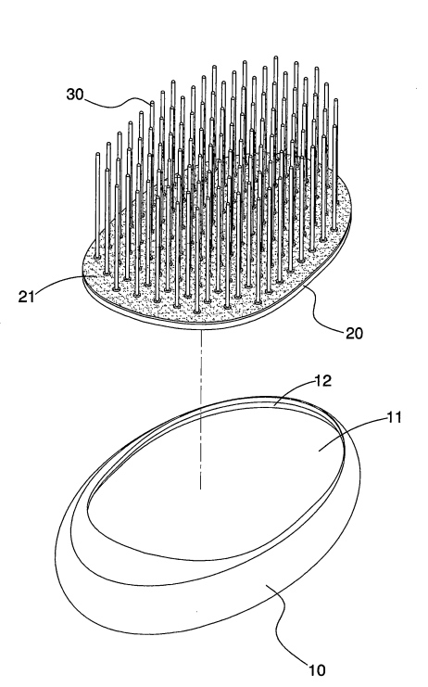

【圖1】